Литера
42 1515

ГАЗОАНАЛИЗАТОРЫ АНКАТ-7664Микро

Руководство оператора
ИБЯЛ.413411.053 РО

РАЗРАБОТАНО:
Утвердил
_________________ О.М. Пшонко
__________ 20 г.
Зав. сектором
_________________ А.Е. Иванов
__________ 20 г.
Проверил
_________________ А.Е. Иванов
__________ 20 г.
Исполнитель
_________________ Ю.С. Иванов
__________ 20 г.
Нормоконтроль
_________________ Д.В. Ефременков
__________ 20 г.

Содержание

 | Лист
1 Назначение программы | 5
1.1 Описание программы | 5
1.2 Функции сервисной программы | 5
2 Условия выполнения программы | 7
3 Подготовка к работе | 8
3.1 Установка драйверов виртуального COM порта | 8
3.2 Переназначение виртуального COM порта | 11
4 Выполнение программы | 11
4.1 Общие сведения | 11
4.2 Загрузка и запуск программы | 11
4.3 Завершение работы программы | 11
4.4 Интерфейс программы | 11
4.5 Функционирование программы | 14

ПРИНЯТЫЕ СОКРАЩЕНИЯ

ПО | Программное обеспечение
ОС | Операционная система
ПЭВМ | Персональная электронно-вычислительная машина

В настоящем руководстве оператора (далее - РО) приведены основные сведения, указания и рекомендации, необходимые для управления сервисным программным обеспечением в процессе эксплуатации.
Кроме того, настоящее РО является основным документом, содержащим сведения о назначении сервисного программного обеспечения и его условиях выполнения, о последовательности действий оператора, обеспечивающих функционирование сервисного программного обеспечения, а также сообщения оператору, выдаваемые в процессе выполнения сервисного программного обеспечения.
Настоящее РО распространяется исключительно на программу и не заменяет учебную, справочную литературу, руководства от производителя ОС и прочие источники информации, освещающие работу с графическим пользовательским интерфейсом операционной системы.

1 НАЗНАЧЕНИЕ ПРОГРАММЫ

1.1 Описание программы.
Сервисная программа для ПЭВМ (диск CD-R) позволяет считывать и устанавливать значения часов реального времени, считывать, архивировать и отображать на ПЭВМ в графическом и табличном видах измеренные значения содержания определяемого компонента из энергонезависимой памяти.

1.2 Функции сервисной программы.

1.2.1 Индикация подключения газоанализатора и номера версии ПО газоанализатора
При подключении газоанализатора к ПЭВМ в верхней панели главного окна появляется сообщение «Связь установлена», после окончания сеанса связи сообщение пропадает.

1.2.2 Чтение/запись данных часов реального времени
Сервисное ПО обеспечивает чтение и установку реального времени. Для этого необходимо нажать кнопку , после чего происходит установка реального времени.

1.2.3 Чтение буфера истории из FLASH газоанализатора
Сервисное ПО определяет местонахождение последней записи в буферах хранения истории газоанализатора, считывает заданное количество записей для отображения их содержания на экране ПЭВМ. Для считывания заданного количества записей необходимо нажать на кнопку «Считать» и выбрать интересуемый диапазон времени считываемых данных, пример приведен на рисунках 1.1, 1.2
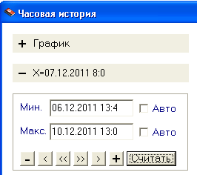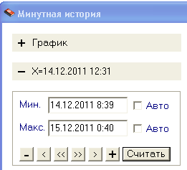

Рисунок 1.1 – Выбор диапазона считывания истории
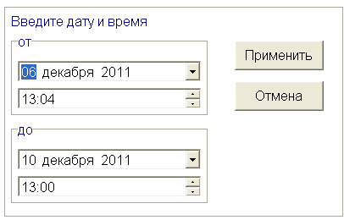

Рисунок 1.2 – Выбор диапазона времени

1.2.4 Отображение данных истории в виде диаграмм и таблиц
Сервисное ПО отображает данные на экране ПЭВМ в виде диаграмм и таблиц, удобном для восприятия оператором. Сервисное ПО имеет средства масштабирования графических диаграмм и средства выбора табличных значений по заданному оператором критерию.

1.2.5 Чтение данных измерительного контекста из FLASH
Сервисное ПО обеспечивает возможность чтения измерительного контекста из FLASH газоанализатора и вывода необходимой оператору информации (дата и время регулировки, значения порогов и концентраций) на экран ПЭВМ.

2 УСЛОВИЯ ВЫПОЛНЕНИЯ ПРОГРАММЫ

2.1 Функционирование сервисного ПО осуществляется на IBM PC – совместимом персональном компьютере с минимальными характеристиками:
- процессор – Intel Pentium с тактовой частотой 1 ГГц;
- объем оперативной памяти – 256 Мб;
- объем свободной постоянной памяти – 100Мб;
- наличие порта USB;
- на ПЭВМ должны быть установлены драйверы виртуального COM порта.

2.2 Сервисное ПО функционирует в среде операционных систем:
- Windows XP, SP2;
- Windows VISTA;
- Windows 7.

2.3 Сервисное ПО поставляется на CD-R.

3 ПОДГОТОВКА К РАБОТЕ

3.1 Установка драйверов виртуального COM порта.
Перед использованием сервисной программы для связи ПЭВМ и газоанализатора необходимо установить драйверы виртуального COM порта.
В зависимости от исполнения газоанализатора необходимо установить один из приведенных ниже драйверов:
- драйвер виртуального COM-порта VCP_V1.3.1 (установщик драйвера VCP_V1.3.1_Setup.exe).
- драйвер виртуального COM-порта FTDI ( драйвера расположены в папке Ft232. Последняя версия драйверов может быть взята из сети Интернет по адресу http://www.ftdichip.com/Drivers/VCP.htm.)
Установка драйверов осуществляется при первом подключении прибора к ПЭВМ. Ниже представлена пошаговая инструкция по установке драйверов для ОС Windows XP, SP2 (для остальных ОС установка драйверов происходит аналогичным образом).
Определить тип устанавливаемого оборудования. Для чего, после определения ПЭВМ типа подключаемого устройства, зайти на устанавливаемом компьютере в диспетчер устройств. Определить по наименованию подключаемого устройства тип устанавливаемого драйвера. В наименовании должна присутствовать аббревиатура «STM32» или «АНКАТ» для первого типа драйвера и «FTDI» для второго типа.
При установке драйвера VCP_V1.3.1 для STM32 запустить файл VCP_V1.3.1_Setup.exe и следовать инструкциям инсталятора.
При установке «FTDI» подключите газоанализатор к ПЭВМ. При первом подключении появляется окно «Мастер нового оборудования» (см. рисунок 3.1). Необходимо выбрать пункт «Нет, не в этот раз».
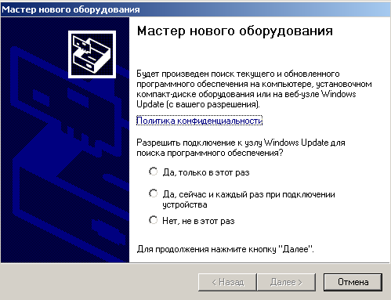

Рисунок 3.1 – Окно «Мастер нового оборудования»

- Далее необходимо выбрать установку из указанного места (см. рисунок 3.2).
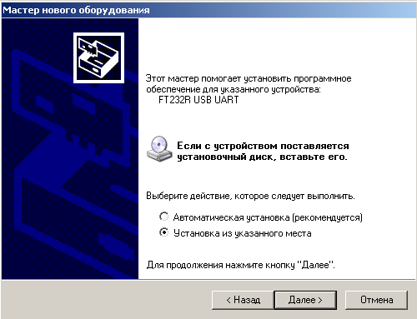

Рисунок 3.2 – Выбор типа установки

- Указать путь к файлам драйверов, заранее взятых из сети Интернет (см. рисунок 3.3).
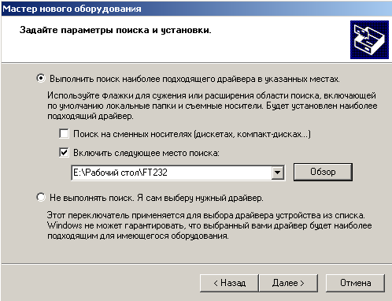

Рисунок 3.3 – Выбор файлов драйверов

- Продолжаете установку программного обеспечения (см. рисунок 3.4).
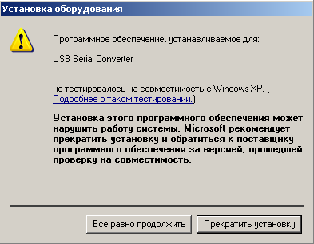

Рисунок 3.4 – Продолжение установки ПО

- Далее идет процесс установки, и по завершению работы «Мастера нового оборудования» необходимо нажать кнопку «готово» (см. рисунок 3.5).
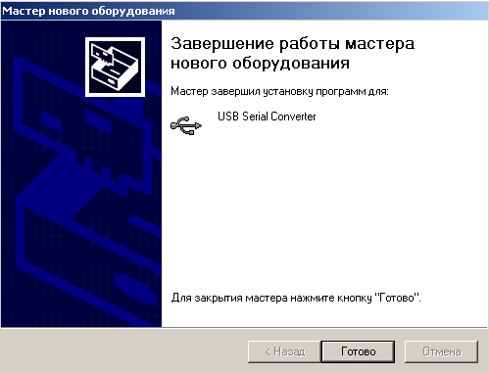

Рисунок 3.5 – Завершение работы мастера нового оборудования

3.2 Переназначение виртуального COM порта
После установки драйверов необходимо присвоить появившемуся виртуальному COM порту номер 4. Для этого необходимо нажать ПУСК → НАСТРОЙКА → ПАНЕЛЬ УПРАВЛЕНИЯ → СИСТЕМА → ОБОРУДОВАНИЕ → ДИСПЕТЧЕР УСТРОЙСТВ → ПОРТЫ (COM И LPT). Выбрать USB Serial Port, кликнуть правой кнопкой мыши и из выпавшего контекстного меню выбрать пункт СВОЙСТВА → ПАРАМЕТРЫ ПОРТА → ДОПОЛНИТЕЛЬНО. В выпадающем списке НОМЕР COM ПОРТА выбрать COM4 и нажать кнопку OK.

4 ВЫПОЛНЕНИЕ ПРОГРАММЫ

4.1 Общие сведения
    - Интерфейсы программ сервисной ПО реализованы в рамках пользовательского интерфейса для перечисленных ОС в п.2.2, поэтому работа с манипулятором «мышь», меню, окнами и кнопками программы аналогична работе с программами данных ОС.

  - Загрузка и запуск программы
4.2.1 Для запуска и функционирования сервисного ПО достаточно исполняемого модуля АНКАТ-7664Микро.exe, находящегося в одном из архивов на CD-R в каталоге, доступном для записи. На диске находится две версии ПО «АНКАТ-7664микро_Setup» и «АНКАТ-7664микро-10_Setup». В зависимости от исполнения прибора необходимо использовать версию:
- «АНКАТ-7664микро_Setup» для приборов АНКАТ-7664микро, -1… -9;
- «АНКАТ-7664микро-10_Setup» для приборов АНКАТ-7664микро-10,-11… -16;

  - Завершение работы программы
4.3.1 Для завершения работы программы достаточно закрыть исполняемый модуль.
  - Интерфейс программы

4.4.1 Интерфейс программы имеет четыре основные панели, представленные на рисунке 4.1:
- контекст;
- часовая история;
- минутная история;
- события.
Расположение основных панелей сохраняется после выхода и восстанавливается после запуска приложения.
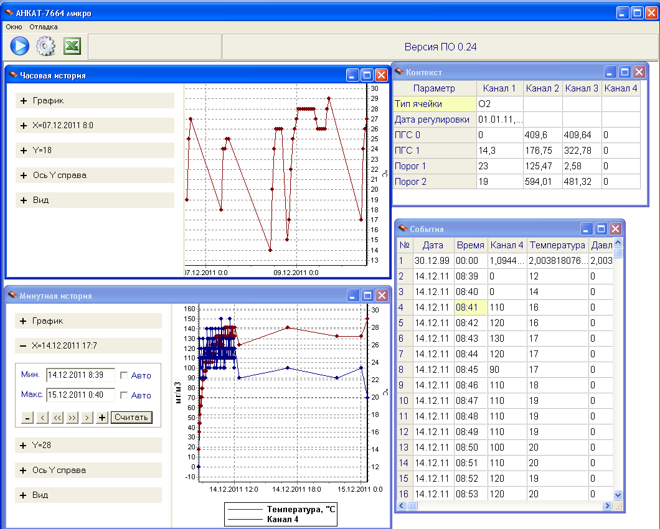

Рисунок 4.1 – Основные панели приложения сервисного ПО.

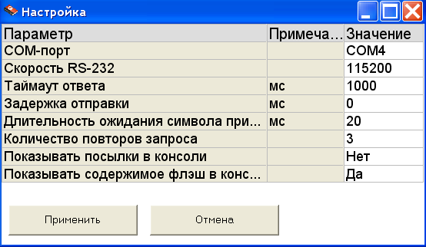 4.4.2 При нажатии на кнопку  отображается диалоговое окно настройки приложения, приведенное на рисунке 4.2.
,

Рисунок 4.2 – Диалоговое окно настройки приложения

4.4.3 Панель часовых диаграмм «Часовая история»
В окне графика отображаются:
- диапазон загруженных данных истории во временных единицах (ГГ/ММ/ДД,час);
- два вертикальных курсора для выбора диапазона отображения графика минутной истории;
- графики изменения параметров, отмеченных на CheckBox панели.
Кнопки '>', '<' обеспечивают сдвиг графика вправо и влево на ¼ экрана.
Кнопки '>>', '<<' обеспечивают сдвиг графика вправо и влево на ¾ экрана.
Кнопки '+', '-' обеспечивают увеличение и уменьшение временного масштаба в 2 раза, от минимального – 1 запись на 5 пикселей, до максимального – 8 записей на пиксель.

4.4.4 Панель минутных диаграмм «Минутная история»
В окне графика отображается:
- диапазон загруженных данных истории во временных единицах (час, минута);
- графики изменения параметров, выбранных на панели часовых диаграмм;
- вертикальные маркеры событий, выбранных на CheckBox панели минутной истории.
Кнопки '>', '<' обеспечивают сдвиг графика вправо и влево на ¼ экрана.
Кнопки '>>', '<<' обеспечивают сдвиг графика вправо и влево на ¾ экрана.
Кнопки '+', '-' обеспечивают увеличение и уменьшение временного масштаба в 2 раза, от минимального – 1 запись на 5 пикселей, до максимального – 8 записей на пиксель.

4.4.5 События
На панели «События» содержатся значения записей предназначенных для служебных нужд поставщика оборудования и сервисных центров.

    - Список данных контекста
Список данных контекста содержит для каждого из каналов следующие значения:
- «ОШИБКА», если контрольная сумма при чтении контекста не нулевая;
- типа ячейки, даты регулировки, концентрации смесей и установки порогов, если контрольная сумма совпала. После нажатия на кнопку происходит обновление списка данных контекста.
  - Функционирование программы.
4.5.1 После запуска программы на экране появляется главное окно приложения.
Для установки требуемых настроек необходимо нажать и в диалоговом окне выбрать используемый порт COM4 и скорость канала RS-232, значение которой - 115200 и нажать кнопку “Применить”.
Для считывания данных необходимо вызвать диалоговое окно «Введите дату и время», установить необходимый диапазон времени и нажать на кнопку «Применить», затем нажать на кнопку «Считать». По кнопке «Считать» производится загрузка выбранного границами окна диапазона часовых данных из Flash-памяти газоанализатора. Ход загрузки отображается индикатором прогресса, по окончании загрузки осуществляется обновление данных экрана и формируется таблица цифровых значений и событий, отображаемая в панели «Список событий», с возможностью экспорта этой таблицы в Microsoft Excel по нажатию кнопки .

Лист регистрации изменений
Изм. | Номера листов (страниц) |  |  |  | Всего листов в документе | Номер документа | Подпись | Дата
Изм. | изме-ненных | заме-ненных | новых | аннулиро-ванных

